Katedra za automatiku

PISMENI ISPIT IZ PREDMETA SISTEMI AUTOMATSKOG UPRAVLJANJA
održan 02.07.2004. godine

- Model sistema je dat sa
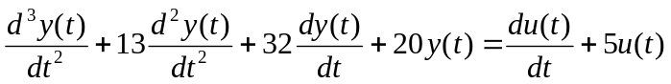

gdje je y(t) izlaz a u(t) ulaz. Izvesti model sistema u prostoru stanja.

- Odrediti stabilnost sistema u zatvorenoj sprezi ako je funkcija povratnog prenosa data sa 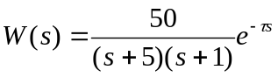 i 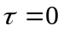. Koliko može biti kašnjenje da sistem posjeduje svojstvo stabilnosti.
- Sistem automatskog upravljanja je dat blok dijagrampm na sl. 1.


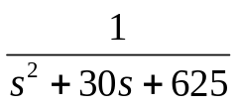
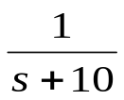
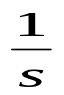
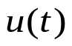
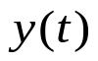

Sl.1.

Projektovati povratnu spregu po stanju sistema, tako da spregnuti sistem ispuni sljedeće zahtjeve:
- vrijeme smirenja sistema je 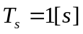
- koeficijent relativnog prigušenja para dominantnih kompleksnih polova je 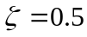
- za referentni ulazni signal oblika odskočne funkcije vremena, greška stacionarnog stanja je 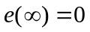.
- Sistem je dat blok dijagramom na sl. 2.
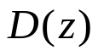
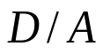
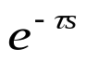
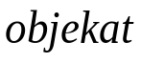

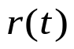
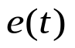
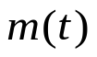
+
-

Sl. 2.

Objekat upravljanja je opisan jednačinama stanja i izlaza

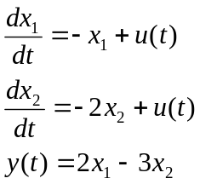
Odrediti funkciju diskretanog prenosa sistema za slučaj da je D/A konvertor kolo zadrške nultog reda, perioda odabiranja je T=0.1[s], a vremensko kašnjenje je 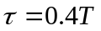. Digitalni regulator 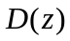 je dat jednačinom 

